Tillväxthämning
Fetal Growth Restriction (FGR)
Intra Uterine Growth Retardation (IUGR) (tidigare använd begrepp)

Revidering i denna version
Patienter som följs för FGR prioriteras till uppföljning på SMVC istället för antenatalmottagning.

Sammanfattning
Tillväxthämning (FGR) är ett tillstånd som kan diagnostiseras genom upprepade ultraljudsskattningar av fostervikten. FGR ska skiljas från SGA (small for gestational age) som är genetiskt små barn som växer enligt sin kanal.
Foster som är tillväxthämmade på grund av placentainsufficiens löper ökad risk att utveckla intrauterin asfyxi, perinatal asfyxi samt postpartal hypoglykemi och ska övervakas med ultraljud, flödesmätning samt CTG enligt nedanstående flödesschema.

Åtgärder

Undersökningar för att upptäcka och bedöma intrauterin tillväxthämning:
Symfys-fundusmätning sid 1
Viktskattning – ultraljud sid 2 och 4
Blodflödesmätning sid 5 och 6
SF-kurva
SF-mätning och uteruspalp görs på MVC från graviditetsvecka 25 för storleksbedömning. Misstanke om avvikelse om:
- Avplanande kurva, som kan innebära att fostret växer långsammare än förväntat. Storleken kan vara inom normalområdet (AGA - Appropriate for Gestational Age).
Tre stillastående mätningar under cirka tre veckor ska föranleda remiss till Specialistmödravården (SMVC) för bedömning.
- Låga SF-mått, mindre än två standarddeviationer från medelvärdet, som kan innebära att fostret är litet för tiden (SGA - Small for Gestational Age).

Den vanligaste orsaken till avvikelser är individuella variationer utan sjuklighet, små men friska barn. SF-mätning ger som metod såväl falskt positiva som falskt negativa fynd. Det är viktigt att inte oroa mamman vid avvikande SF-kurva.
Övervakningens syfte är att hitta de fall där minskad fostertillväxt beror på placentainsufficiens. Då får fostret otillräcklig med näring. I allvarligare fall kan syrebrist tillkomma, genom att placentas respiratoriska funktion påverkas.
Ofta är orsaken till placentainsufficiens okänd. Riskfaktorer är maternell sjukdom såsom hypertoni och SLE, graviditetskomplikationer såsom preeklampsi och miljöfaktorer som rökning.
Vid misstanke om intrauterin tillväxthämning remitteras patienten till SMVC för viktskattning och vidare bedömning. Ange eventuella riskfaktorer enligt ovan eller obstetrisk anamnes av betydelse. I första hand skriftlig remiss till SMVC, gärna med kopia av SF-kurva. Patienten kallas för viktskattning inom en till två veckor. (Misstänkt tillväxthämning fordrar inte akut omhändertagande.)

Vid behov telefonkontakt med SMVC på telefontid.
Viktskattning med ultraljud
Misstänkt viktavvikelse: Skattad vikt < -2SD lika med <–21 %.
Var alltid mer observant på dynamiska skeenden än enskilda mått,
till exempel avplanande SF-mått, tilltagande viktavvikelse, minskande fostervattenmängd eller försämrat flöde. Kontrollera att preeklampsi eller annan komplicerande faktor inte föreligger.
Viktskattning och flödesmätning görs på SMVC av obstetriker eller specialutbildad barnmorska. Läkaren ansvarar för bedömning av den obstetriska situationen och vidare handläggning. Hos patienter som följs för FGR prioriteras till uppföljning på SMVC istället för antenatalmottagning.
Observera att värdering av fostertillväxt inte ska göras oftare än var 14:e dag.
Riktlinjer för handläggning vid viktavvikelse vid för övrig normal graviditet och frisk mamma
- Viktavvikelse < -15 %: Fortsatt kontroll på MVC med SF-mätning. Behöver inte återkomma om fortsatt SF-tillväxt utan anmärkning. Om fortsatt avplanande SF-kurva görs ny viktskattning tidigast efter två veckor.
- Viktavvikelse -15 till -21%: Om ett nytt ultraljud efter två veckor visar normal tillväxt och normal mängd fostervatten återremitteras patienten till MVC för uppföljning med SF-kurva enligt ovan.
- Viktavvikelse -22 till -27 %: Flödesmätning görs. Om denna är normal följs patienten med upprepad viktskattning, flödesmätning, SDP och CTG. (Kan återremitteras till MVC om två uppföljande undersökningar är utan anmärkning och tillväxten normal inom sin kanal.) Sällan aktuellt! Detta under förutsättning att ingen övrig komplicerande faktor, till exempel preeklampsi föreligger. Kontrollera därför att blodtryck och urinprov är normala vid bedömningen.
- Viktavvikelse -28 till -33 %: Flödesmätning görs samt ultraljudsbedömning avseende fosteranatomi. Följs med CTG två ggr/vecka och flödesmätning och biofysisk profil en gång/vecka. Viktskattning var 14:e dag. Uteslut komplicerade faktor, till exempel PE.
- Viktavvikelse >-34 %: Fosteranatomi bedömes, ställnings-tagande till kromosomanalys och infektionsutredning (”TORCH”) samt flödesmätning av fetala kärl. Individuell handläggning med intensiv övervakning. Uteslut komplicerade faktor, kontrollera blodtryck samt urinprov.
Fostervattenmängd
Vid bedömning av fostervattenmängd mäts djupaste fostervattenfickan (Single Deepest Pocket (SDP), Maximum Vertical Pocket (MVP)).
Med abdominellt ultraljud undersöks hela livmodern och den djupaste vertikala fickan mäts i centimeter. Observera att fickan måste vara 1 cm bred.
Mät inte genom navelsträngen, använd doppler vid oklar bild.
- Normalt värde är 2 – 8 cm.
- Oligohydramnios <2 cm (motsvarar ungefär 300 ml.).
- Polyhydramnios >8 cm (motsvarar ungefär 2 000 ml).
    - 8 – 9,9 cm mild
    - 10 – 12 cm måttlig
    - > 12 cm svår

Vid icke monoamniotiska tvillinggraviditeter mäts SDP i båda säckarna.

Riktlinjer för handläggning vid misstänkt intrauterin tillväxhämning

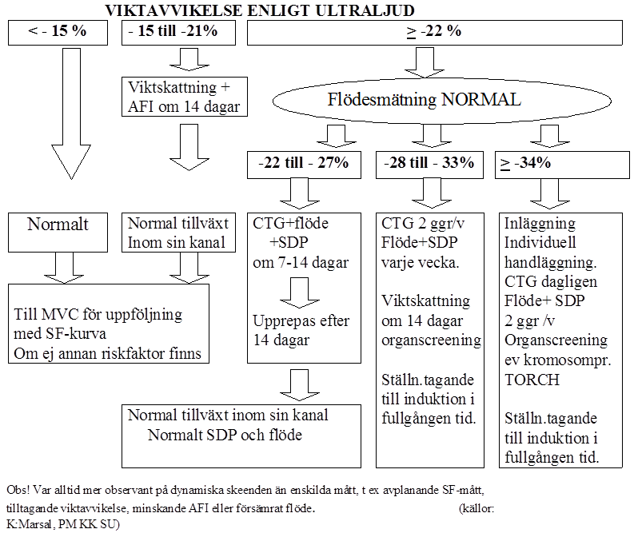

BFC | Definition | Mönster | Åtgärd
BFC 0 | Positiv diastoliskt flöde.  PI< +2SD
BFC I | Positiv diastoliskt flöde.  PI ≥ +2 SD men < +3 SD. |  | BF + SDP + CTG 2ggr/vecka så länge flödesförändring kvarstår. Viktskattning varannan vecka.
BFC II | Positivt diastoliskt flöde.  PI ≥ +3 SD. |  | Inläggning övervägs. <34 veckor Betapredbehandling övervägs.  BF + SDP + CTG 3ggr/vecka, ultraljud varannan vecka
BFC IIIA | Avsaknad av diastoliskt flöde |  | Inläggning. Sectio övervägs starkt. Diskussion med neonatolog.  <34 veckor ges Betapredbehandling. CTG 2 ggr dagligen. BF dagligen.
BFC IIIB | Negativ (omvänt) flöde i diastole |  | Sectio samma dag. CTG kontinuerligt i väntan på operation.

Blodflödesklasser BFC i arteria Umbilicalis enligt Marsal

